¡Creemos fantasía!

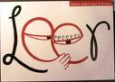

“La lectura es uno de los grandes placeres de la vida, porque nos brinda compañía, enseñanza, asombro, entusiasmo; nos lleva lejos, a los países de la realidad y más lejos aún, a los países de la fantasía, pero también puede llevarnos muy cerca, a nuestro propio corazón. Es extraño que en un objeto tan pequeño quepan países y mundos, anillos mágicos, campanas, mariposas, elefantes, músicas, cisnes, niños de la selva, amos desdichados y esclavos poderosos”^{[1]}.

La lectura debe ser un hábito igual al de nuestra alimentación diaria: si dejáramos de consumir alimentos cada día nuestro organismo se debilitaría hasta llegar a la muerte y si dejamos de leer, nuestras mentes no reciben información desde la técnica maravillosa de encontrar saberes en los grafemas, donde al recibir información de un medio silencioso y sabio aprendemos a expresarnos y fortalecemos nuestra capacidad lectora, para así sentirnos orgullosos de nuestros aportes al interactuar con los demás a través de la lectura.

Desde la lectura logramos ejercitar nuestra imaginación, nos divertimos, identificamos sentimientos, soñamos, gozamos, aprendemos y así cualquier texto se convierte en nuestro mejor amigo ofreciéndonos siempre su grata compañía.

Cuando leemos un texto de un tema que nos llama la atención, nos olvidamos de todo lo que está a nuestro alrededor y hasta podemos transportarnos a lugares maravillosos y conocerlos desde donde estemos. Cuántas veces una lectura nos ha dado la oportunidad de crear una idea, resolver un problema, preparar una rica receta, decorar nuestra vivienda, utilizar truquitos de belleza, comprar el mejor producto y hasta mejorar nuestra salud.

La narración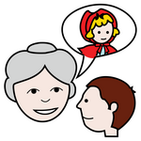

La narración es una forma de expresión que consiste en contar o relatar un acontecimiento ya sea real o imaginario, en el que intervienen uno o varios personajes.

Generalmente, una narración consta de tres partes: inicio, nudo o desarrollo y desenlace. Ejemplo:

TEMORES Y SATISFACCIÓN
PARTES

Al comienzo de su etapa universitaria, Mariela pensó que el sitio donde iba a estar sería igual que la escuela donde ella había estudiado su bachillerato, pero lo que ella no se imaginaba era que la vida le iba a cambiar de un momento a otro. Allí encontró que los profesores no estarían detrás de ella para que estudiara o asistiera a clases y no iba a tener un director de disciplina ni tampoco un director de grupo; porque los profesores afirmaban que esto era responsabilidad de cada uno y que aquí sobrevivía el que estudiara juicioso y el que cumpliera con todas sus obligaciones académicas.
Mariela estuvo muy nerviosa desde el primer día porque allí cada uno de los estudiantes estaría pendiente sólo de sus cosa y no le importaba los demás.

INICIO

Por cosas del destino, Mariela se encontró con una amiga que había sido compañera en la escuela, pero ya tenia algún tiempo de estar en la Universidad y le comentó como se sentía los primeros días de clases y ella le respondió que era normal porque era una nueva etapa en su vida y que eso la ayudaría a madurar y a adquirir mas responsabilidad.

NUDO O DESARROLLO

Al pasar el tiempo Mariela se fue apersonando de su papel como estudiante universitaria y fue adquiriendo un poco mas de seguridad y un poco más de dedicación, ya que todo el desarrollo en la institución dependía básicamente de ella misma.
Mariela pensó que era el momento de buscar un grupo de compañeros de la universidad, para organizarse y conformar un grupo de estudio que los ayudaría a mejorar su parte académica y su método de estudio; y se fue relacionando y logrando conformar un grupo de estudio que se convirtió en el primero en la universidad donde ella estudiaba. Al pasar el tiempo el decano de la facultad donde estudiaba Mariela la citó para ofrecerle la coordinación del semillero de investigación y fue allí donde Mariela se dio cuenta la gran responsabilidad que tenía en esos momentos. Para Mariela ese día fue el más importante en su vida universitaria, cosa que le significó alcanzar un status a nivel académico, personal y profesional.

DESENLACE

Al terminar la carrera, Mariela se graduó con honores y fue nombrada la directora del departamento de investigación de la universidad por todos los logros que tuvo en su etapa de estudiante y esto le sirvió para recomendarle a los nuevos estudiantes que no había porque sentir temores, que era una cuestión normal pero que ameritaba mas responsabilidad y mas dedicación por parte de ello.

En una narración, los sucesos o acciones parten siempre de una idea inicial, que puede ser un suceso extraño, un hecho mágico, una aventura divertida, una anécdota o un acontecimiento que parte de la realidad. Esta idea es la causa de los sucesos de la narración. A su vez, cada consecuencia puede funcionar como una causa de otros sucesos.
En muchos casos, la idea inicial es un problema que se presenta a unos personajes y la narración consiste en contar las aventuras que tienen los personajes para resolver un problema.
Con la narración contamos: las leyendas, los cuentos, las anécdotas, los sueños, los mitos, las leyendas, las fábulas y hasta nuestras propias aventuras.
La narración consta de una serie de elementos que son:
Los personajes: los personajes pueden ser: principales, que son los protagonistas de la historia y secundarios, que son los que acompañan a los personajes principales. Ejemplo:

Personajes principales
Personajes secundarios
Mariela
Los amigos del grupo de estudio, el decano y la excompañera de la escuela.

El espacio: es el lugar donde los personajes realizan las acciones, como en una casa, en el campo, en un castillo. Ejemplo:

Espacio o lugar en la narración REENCUENTRO
Los hechos ocurren en una Universidad.

El tiempo: nos indica si los hechos ocurrieron en el pasado, están sucediendo en el presente o sucederán en el futuro. Ejemplo:

Tiempo en la narración REENCUENTRO
Pasado

El narrador: es la persona que el autor inventa para que narre la historia. Cuando el narrador no participa en los hechos se dice que es una narración en tercera persona y cuando el narrador participa en los hechos, se dice que es una narración en primera persona.

El narrador puede ser:

Protagonista: cuando participa la historia y él es quien cuenta lo que ocurre. La historia se narra en primera persona.

Omnisciente: cuando conoce todo lo que ocurre, incluso lo que piensan y sienten los personajes. La historia se narra en tercera persona. Ejemplo:

Narrador en tercera persona:
Omnisciente
Narrador en primera persona:
Protagonista
Mariela empezó a sentirse mal porque no conocía cómo era la vida en la universidad y que…
Yo empecé a sentir temor por la vida universitaria porque…

El sustantivo

El sustantivo es la palabra que se emplea para nombrar personas, animales o cosas; pero también se pueden nombrar lugares. Ejemplo:

Persona
Animal
Lugar
Cosa
Médico
Jirafa
Guajira
Nevera
Catalina
Oso
Biblioteca
Computador
Adolescente
Gato
Vereda
Silla
Mateo
Tigre
Departamento
Cama

El sustantivo común es la palabra que nombra personas, animales, lugares y cosas de un mismo grupo o especie.

El sustantivo propio es el nombre que se le da a una persona, animal o cosa para distinguirlo de otros de su misma especie.

Ejemplos:

Sustantivo común
Sustantivo propio
Niño
Pablo
Gato
Garfield
Cordillera
Central
Departamento
Caldas
Río
Amazonas

Hay diferentes clases de sustantivos:

Individuales, son los que nombran en singular, un objeto o ser.

Colectivos, son los que nombran en singular, grupos de objetos o seres.

Concretos, son los que nombran objetos o seres que podemos ver o tocar.

Abstractos, son los que nombran objetos que no podemos ver ni tocar.

Ejemplos:

Individual
Colectivo
Concreto
Abstracto
Oveja
Rebaño
Perro
Amor
Pájaro
Bandada
Pájaro
Paz

El adjetivo calificativo

El adjetivo calificativo es la palabra que indica las cualidades o características externas o internas de las personas, los animales y las cosas, es decir de los sustantivos.
Los adjetivos calificativos pueden escribirse antes o después del sustantivo sin cambiar el significado de éste. Ejemplos:

Adjetivo antes del sustantivo
Adjetivo después del sustantivo
Los rebeldes adolescentes
Los adolescentes rebeldes
Inteligente joven
Joven Inteligente

Grados del adjetivo calificativo:
La cualidad de algunos adjetivos admite grados, es decir, el adjetivo puede presentar las cualidades de un sustantivo con distintas intensidades:
Grado positivo: presenta la cualidad en un término medio, sin cuantificarla. Ejemplo:
El perro es bravo

Grado comparativo: establece una relación entre la cualidad de dos sustantivos, mediante la colocación de un adverbio delante del adjetivo (más, menos, tan), en correlación con una conjunción comparativa (que, como). Ejemplo:

Comparativo de igualdad
Comparativo de superioridad
Comparativo de inferioridad
Tan alto como
Más alto que
Menos alto que

Grado superlativo. Muestra la cualidad en su grado más alto:
De forma absoluta: cuando expresa la cualidad en grado máximo, sin compararlo con nada, mediante el sufijo -ísimo, un prefijo (re-, requete-, super-, sobre-) o un adverbio + un adjetivo. Ejemplo:

Altísimo
Requetemalo
Extremadamente gordo
Muy bajito

De forma relativa: Cuando se establece una comparación en relación con otros. Ejemplo:

Carlos es el más rico de toda la ciudad.

Lenguaje, lengua, habla y dialecto

El lenguaje es la forma de comunicarnos con los demás por medio de distintos recursos, como los gestos, las imágenes, las palabras, los sonidos y la voz.

Cuando utilizamos las palabras para comunicarnos empleamos una lengua o idioma como: el castellano, el francés, el inglés, el portugués, el alemán, entre otras.

Cada ser humano, de acuerdo con su manera de pensar o de ser, de su formación académica, de su cultura o de su posición social, utiliza la lengua de una manera particular. Al uso particular o personal de la lengua se le denomina habla.

En Colombia, aunque se emplea el idioma Castellano (español), existen variantes regionales. O sea que los habitantes de cada región se diferencian por tener una entonación característica y por usar cierto vocabulario especial. Estas marcas o diferenciaciones regionales en el uso de la lengua, reciben el nombre de dialecto.

Ejemplo:

Lenguaje de señales: utilizado por las personas sordomudas el cual lo hacen con sus manos y para comunicarse entre ellas y con los demás.

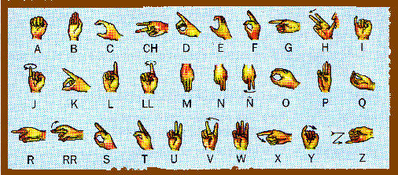

La comunicación

La comunicación es una acción que se manifiesta en diferentes actividades de nuestra vida, por ejemplo, cuando expresamos nuestros gustos, cuando realizamos una consulta, cuando reconocemos una señal, cuando leemos un periódico. Para comunicarnos nos valemos de los gestos, las señales, las imágenes y las palabras.

Elementos de la comunicación:
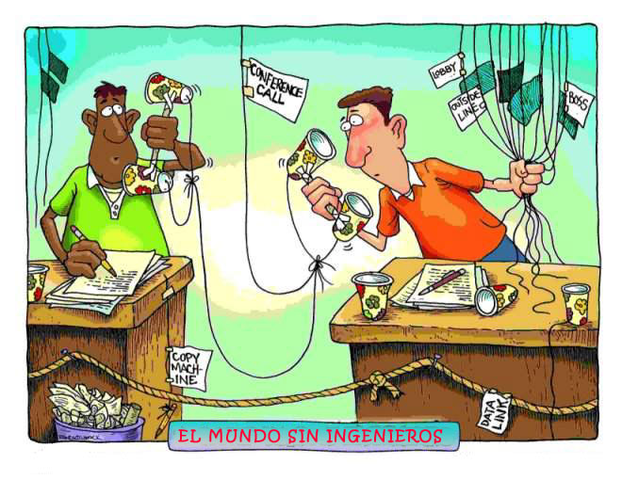
Tomado Google euspett.blogspot.com

Los elementos de la comunicación son:

Emisor es quien expresa una idea y el que envía o emite una información.

Receptor es quien recibe la información y la interpreta.

Mensaje: que es el sentido que se construye entre la relación que hay entre el emisor y el receptor.

Código: es el conjunto de reglas que determinan el uso de los signos que utilizamos para comunicarnos como letras, sonidos, señales, imágenes, colores…

Canal: es el medio físico que utiliza el emisor para comunicarse con el receptor.

Contexto: es todo aquello que afecta el proceso de la comunicación como el tiempo, la intención, el lugar…

El punto

El punto (.) es el signo que escribimos al final de una oración y separa ideas y juicios.

Para separar oraciones dentro de un mismo párrafo se utiliza el punto seguido.

Para marcar el final de un párrafo se emplea el punto aparte.

Cuando se termina de escribir un texto se usa el punto final.

Ejemplo:

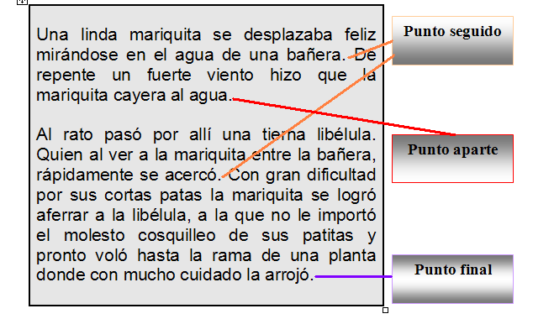

La coma

La coma indica una pausa breve en la lectura y se utiliza en los siguientes casos:

Cuando separamos elementos o palabras de una enumeración, es decir, cuando anotamos series de personas, animales, lugares, cosas… Ejemplo:

En el zoológico podemos encontrar tigres, leones, jirafas, serpientes, aves y reptiles.

Cuando separamos frases explicativas o aclaratorias en un escrito. Ejemplo:

El profesor Juan Diego, el que tiene el saco café, es el más puntual.

Cuando separamos el acompañante del sustantivo núcleo. Ejemplo:

París, la ciudad luz, es inmensa

El punto y coma

El punto y coma nos indica que se debe marcar una pausa más prolongada que con la coma pero menor que la pausa con el punto. Se usa en los siguientes casos:

- Para separar las enumeraciones, cuando los elementos que se enumeran son extensos y ya incluyen alguna coma. Ejemplo:

Era una educadora inteligente, porque sabía poner en práctica sus habilidades para enseñar; equilibrada, porque aún en las más grandes dificultades se mostraba segura y tranquila; sensata, porque, aún con tantas cualidades, era capaz de admitir cuando se equivocaba.

- Para separar dos oraciones entre las cuales hay expresiones adversativas tales como: pero, más, además y sin embargo, entre otras. Ejemplo:

Los técnicos hicieron grandes esfuerzos por recuperar la información; sin embargo, no fue posible.

- Para separar oraciones independientes pero relacionadas por el sentido. Ejemplo:

Los estudiantes, preparados para presentar las evidencias de aprendizaje, esperaban la hora de presentar la prueba; sus padres, emocionados, por ver los resultados, no dejaban de mirar la alarma de señal de inicio.

Los dos puntos

Los dos puntos se usan en los siguientes casos:

- Después del encabezamiento de una carta. Ejemplo:

Distinguido doctor José Ignacio:

- Cuando se escriben las palabras exactas que dijo una persona. Ejemplo:

Diego Alexander dijo: “El desfile fue un éxito, nosotros fuimos los mejores”.

- Cuando se anuncia una enumeración. Ejemplo:

Hoy revisaremos las siguientes actividades:

BLIBLIOGRAFÍA

PABÓN VILLAMIZAR, Gabriel. Y otros. Ventanas al lenguaje. Editorial Prentice Hall. Santa Fe de Bogotá. 1996.
FRANCO, German. Curso Básico de Ortografía. Editorial McGraw Hill. Santa Fe de Bogotá, 1.990
ORTEGA, Wenceslao. Ortografía Programada. Editorial Mc Graw Hill. Santa Fe de Bogotá, 2.002

CIBERGRAFÍA

http://www.edu.xunta.es/contidos/premios/p2003/b/archaron7/COMUNICACION/proceso_comu.htm
http://html.rincondelvago.com/el-proceso-comunicativo.html
http://www.gestiopolis.com/canales2/rrhh/1/comempatica.htm
http://html.rincondelvago.com/el-proceso-de-comunicacion.html
http://www.asmadrid.org/spanish/gram/comfunc.htm
http://www.scientology.org/helpspn/sh5_1.htm
http://buscon.rae.es/dpdI/SrvltGUIBusDPD?lema=punto
http://www.mundoculturalhispano.com/spip/article.php3?id_article=2250
http://www.asmadrid.org/spanish/gram/punto.htm

[1] William Ospina (Colombia, 1954)

